ЗАТВЕРДЖЕНО
Наказ Міністерства охорони
здоров’я України
05.04.2024 № 583
Реєстраційне посвідчення
№ UA/17394/01/01
№ UA/17394/01/02

ІНСТРУКЦІЯ
для медичного застосування лікарського засобу

ЕМОКЛОТ

Склад:
діюча речовина: фактор коагуляції крові людини VIII;
1 флакон з порошком містить фактора коагуляції крові людини VIII 500 МО або 1000 МО;
допоміжні речовини: натрію хлорид, натрію цитрат, гліцин, кальцію хлорид;
флакон з розчинником містить води для ін’єкцій 10 мл.
Відновлений розчин містить фактора коагуляції крові людини VIII 50 МО/мл (500 МО/10 мл) або 100 МО/мл (1000 МО/10 мл).
Специфічна активність препарату ЕМОКЛОТ становить приблизно 80 МО/мг білка. Активність (МО) визначається за допомогою хромогенного аналізу відповідно до Європейської фармакопеї.
Препарат містить фактор фон Віллебранда людини.
Загальний вміст білка не більше 7,2 мг/флакон або 15 мг/флакон.

Лікарська форма. Порошок та розчинник для розчину для інфузій.
Основні фізико-хімічні властивості: порошок: білий або блідо-жовтий гігроскопічний порошок або крихка маса; розчинник: прозора безбарвна рідина.

Фармакотерапевтична група. Гемостатичні засоби. Фактори згортання крові VIII. Фактор згортання VIII. Код ATХ B02B D02.

Фармакологічні властивості.
Фармакодинаміка.
Комплекс фактор VIII/фактор фон Віллебранда складається з двох молекул (фактор VIII та фактор фон Віллебранда) з різними фізіологічними функціями.
При введенні пацієнту з гемофілією фактор VIII зв’язується з фактором фон Віллебранда, що циркулює у крові пацієнта.
Активований фактор VIII діє як кофактор для активованого фактора IX, прискорюючи перетворення фактора X в активну форму. Активований фактор X перетворює протромбін у тромбін, який, у свою чергу, перетворює фібриноген у фібрин, після чого може формуватися згусток.
Гемофілія А – це пов’язане зі статтю спадкове порушення згортання крові, обумовлене зниженими рівнями фактора VIII:C, що призводить до профузних кровотеч у суглобах, м’язах або внутрішніх органах, які відбуваються спонтанно або у результаті випадкових ушкоджень чи хірургічних втручань. Замісна терапія підвищує плазмові рівні фактора VIII і, таким чином, дає змогу тимчасово відкоригувати дефіцит фактора та знизити тенденцію до кровотеч.
Фактор фон Віллебранда відіграє роль стабілізатора фактора VIII, опосередковує адгезію тромбоцитів до ділянок ушкодження судин і бере участь у агрегації тромбоцитів.
Діти
Хоча специфічні дані щодо застосування дітям відсутні, нечисленні опубліковані дані досліджень ефективності та безпеки не продемонстрували суттєвих відмінностей між дорослими та дітьми з одним і тим же захворюванням.
Фармакокінетика.
Після введення препарату приблизно 2/3–3/4 фактора VIII залишається в циркулюючій крові.
Рівень активності фактора VIII, що досягається у плазмі, становить 80–120 % від розрахункової активності фактора VIII у плазмі.
Активність фактора VIII у плазмі знижується за двофазною експоненціальною кривою.
У початковій фазі розподіл між внутрішньосудинною та іншими рідинами організму відбувається з періодом напіввиведення з плазми 3–6 годин.
У наступній більш повільній фазі (яка, ймовірно, відображає поглинання фактора VIII) період напіввиведення варіює від 8 до 20 годин і у середньому становить 12 годин, що відображає істинний біологічний період напіввиведення.
Фармакокінетичні властивості препарату ЕМОКЛОТ були вивчені у клінічному дослідженні, що проводилося за участю 15 пацієнтів з тяжкою гемофілією A (з рівнем фактора VIII < 1). Фармакокінетичні параметри визначалися після двох окремих інфузій (дозування 25 МО/кг), що проводилися з інтервалом 3–6 місяців. У період між двома інфузіями пацієнти отримували лікування препаратом ЕМОКЛОТ за їхньою звичайною терапевтичною схемою застосування (з лікувальною або профілактичною метою).
Середні величини фармакокінетичних параметрів препарату ЕМОКЛОТ, визначені під час дослідження, представлено у таблиці 1.
Таблиця 1
Показник | Перша інфузія |  | Друга інфузія
Показник | Без вирахування початкових показників | З вирахуванням початкових показників | Без вирахування початкових показників | З вирахуванням початкових показників
AUC_{0-t} (МО·мл⁻¹·год) | 10,94 | 9,96 | 10,75 | 8,95
AUC_{0-∞} (МО·мл⁻¹·год) | 13,08 | 11,22 | 12,07 | 9,89
Cl_{tot} (мл·год⁻¹·кг⁻¹) | 2,63 | 2,89 | 2,51 | 2,99
Поступове відновлення (%) | 2,688 |  | 2,671
t_{1/2}α (год) | 0,543 |  | 0,768
t_{1/2}β (год) | 12,05 |  | 15,16
Діти
Хоча специфічні дані щодо застосування дітям відсутні, нечисленні опубліковані дані досліджень фармакокінетики не продемонстрували суттєвих відмінностей між дорослими та дітьми з одним і тим же захворюванням.

Клінічні характеристики.
Показання.
Лікування і профілактика кровотеч у пацієнтів з гемофілією А (вроджена недостатність фактора коагуляції крові людини VIII).
Лікування набутого дефіциту фактора коагуляції крові людини VIII.
Лікування хворих на гемофілію з антитілами до фактора коагуляції крові людини VIII (інгібітори: див. також «Особливості застосування»).

Протипоказання.
Підвищена чутливість до діючої речовини або до будь-якої з допоміжних речовин лікарського засобу.

Взаємодія з іншими лікарськими засобами та інші види взаємодій.
Про взаємодію препаратів фактора коагуляції крові людини VIII з іншими лікарськими засобами не повідомлялося.
Діти
Специфічні дані щодо дітей відсутні.

Особливості застосування.
Простежуваність
Для покращення простежуваності біологічних лікарських засобів рекомендується записувати назву і номер серії препарату ЕМОКЛОТ щоразу при його введенні пацієнту.
Підвищена чутливість
При застосуванні препарату ЕМОКЛОТ можливі алергічні реакції підвищеної чутливості.
Препарат містить сліди білків людини, відмінних від фактора VIII. У разі виникнення симптомів підвищеної чутливості пацієнтам слід рекомендувати негайно припинити застосування препарату та звернутися до лікаря. Пацієнтів слід інформувати про ранні ознаки реакцій підвищеної чутливості, включаючи висип, генералізовану кропив’янку, стиснення у грудній клітці, дихання з присвистом, гіпотонію та анафілаксію.
У разі виникнення шоку слід дотримуватися чинних медичних стандартів лікування шоку.
Важлива інформація щодо допоміжних речовин лікарського засобу ЕМОКЛОТ
Цей лікарський засіб містить до 41 мг натрію на флакон (10 мл), що складає 2,05 % рекомендованої ВООЗ максимальної щоденної дози натрію для дорослих, яка становить 2 г.
Інгібітори
Утворення нейтралізуючих антитіл (інгібіторів) до фактора коагуляції крові людини VIII є відомим ускладненням лікування пацієнтів з гемофілією А. Ці інгібітори зазвичай являють собою імуноглобуліни IgG, спрямовані проти прокоагулюючої активності фактора VIII, кількість яких визначають в одиницях Бетезда (ОБ) на 1 мл плазми за допомогою модифікованого аналізу. Ризик появи інгібіторів співвідноситься з тяжкістю захворювання, а також впливом фактора VIII і є найвищим протягом перших 50 днів прийому препарату. Хоча такий ризик виникає нечасто, він зберігається протягом життя.
Клінічна значимість утворення інгібіторів залежить від їхнього титру. При низькому титрі інгібіторів ризик недостатньої клінічної відповіді нижчий, ніж при високому титрі інгібіторів.
Загалом, слід проводити ретельний моніторинг усіх пацієнтів, які отримують лікування препаратами фактора коагуляції VIII, щодо утворення інгібіторів шляхом належного клінічного спостереження та лабораторних досліджень. Якщо при застосуванні відповідної дози не досягається очікуваний рівень активності фактора VIII у плазмі або якщо кровотеча не контролюється відповідною дозою, слід провести дослідження на наявність інгібіторів фактора VIII. У пацієнтів з високими рівнями інгібіторів терапія фактором VIII може виявитися неефективною, і у такому випадку слід розглянути інші варіанти лікування. Терапію таких пацієнтів слід проводити під контролем лікаря, що має досвід лікування пацієнтів з гемофілією та інгібіторами фактора VIII.
Серцево-судинні ускладнення
У пацієнтів із існуючими факторами ризику серцево-судинних захворювань замісна терапія фактором VIII може збільшити такий ризик.
Ускладнення, пов’язані із застосуванням катетера
У разі потреби у центральному венозному доступі слід враховувати ризик пов’язаних із застосуванням пристрою ускладнень, включаючи локальні інфекції, бактеріємію та тромбоз у місці введення катетера.
Вірусна безпека
Стандартні заходи для попередження інфекцій внаслідок застосування лікарських засобів, отриманих з крові або плазми людини, включають відбір донорів, перевірку окремих порцій і пулів плазми на специфічні маркери інфекцій та вжиття ефективних виробничих заходів для інактивації/знищення вірусів.
Незважаючи на це, при введенні лікарських засобів, виготовлених із крові або плазми людини, не можна цілком виключити можливість передачі збудників інфекції, у тому числі невідомих або нових на цей час вірусів та інших патогенів.
Заходи, яких вживають, вважаються ефективними щодо оболонкових вірусів, таких як вірус імунодефіциту людини (ВІЛ), вірус гепатиту В (ВГВ) і вірус гепатиту С (ВГС), а також щодо необолонкових вірусів, таких як вірус гепатиту А (ВГА). Заходи, яких вживають, можуть мати обмежену ефективність щодо необолонкових вірусів, таких як парвовірус В19. Інфікування парвовірусом В19 може бути серйозним для вагітних (інфікування плода) і пацієнтів з імунодефіцитом або посиленим еритропоезом (наприклад, при гемолітичній анемії).
Слід розглянути питання проведення відповідної вакцинації (від гепатиту A та B) пацієнтам, яким регулярно/повторно застосовують препарати фактора коагуляції VIII з плазми людини.
Для збереження зв’язку між пацієнтом та серією препарату нагально рекомендується щоразу при введенні препарату ЕМОКЛОТ фіксувати назву та номер серії препарату.
Діти
Специфічні дані щодо дітей відсутні.

Застосування у період вагітності або годування груддю.
Дослідження впливу фактора VIII на репродуктивну функцію тварин не проводилися. Оскільки частота захворювання на гемофілію А серед жінок низька, досвід застосування фактора VIII вагітним та жінкам, які годують груддю, відсутній. Тому фактор VIII слід застосовувати під час вагітності і годування груддю лише за чітких показань.

Здатність впливати на швидкість реакції при керуванні автотранспортом або іншими механізмами.
ЕМОКЛОТ не впливає на здатність керувати транспортними засобами та працювати з іншими механізмами.

Спосіб застосування та дози.
Лікування слід розпочинати під контролем лікаря, який має досвід лікування гемофілії.
Контроль лікування
Протягом курсу лікування рекомендується належне визначення рівнів фактора VIII, щоб орієнтуватися, яку дозу слід призначити та з якою частотою повторних введень. Відповідь на фактор VIII у кожного окремого пацієнта може бути різною, демонструючи різні періоди напіввиведення з організму та одужання. Пацієнтам з недостатньою або надмірною масою тіла може бути необхідною корекція дози, що розраховується на основі маси тіла.
У разі великих оперативних втручань, зокрема, вкрай необхідно забезпечувати точний контроль замісної терапії шляхом проведення аналізу на згортання крові (активність фактора VIII у плазмі крові).
При застосуванні одностадійного аналізу згортання крові in vitro на основі тромбопластинового часу (АЧТЧ) для визначення активності фактора VIII у пробах крові пацієнтів результати активності фактора VIII можуть суттєво залежати як від різновиду АЧТЧ-реагенту, так і від стандарту порівняння, що використовуються для проведення аналізу. Також можуть бути суттєві розбіжності між результатами аналізу, отриманими за допомогою одностадійного аналізу згортання на основі АЧТЧ, та хромогенного аналізу відповідно до Європейської фармакопеї. Це є особливо важливим при зміні лабораторії та/або реагентів, що використовуються для аналізу.
Дозування
Дозування та тривалість замісної терапії залежать від ступеня тяжкості дефіциту фактора VIII, локалізації та інтенсивності кровотечі, а також від клінічного стану пацієнта.
Кількість одиниць фактора VIII, що вводиться, виражається у міжнародних одиницях (МО), що відповідає чинному стандарту ВООЗ для препаратів фактора VIII. Активність фактора VIII у плазмі виражається у відсотках (відносно нормальної плазми людини) або у міжнародних одиницях (відносно міжнародного стандарту для фактора VIII у плазмі).
Активність однієї міжнародної одиниці (МО) фактора VIII відповідає кількості фактора VIII у 1 мл нормальної плазми людини.
Лікування на вимогу
Розрахунок необхідної дози фактора VIII ґрунтується на даних, отриманих емпіричним шляхом. 1 міжнародна одиниця (МО) фактора VIII на 1 кг маси тіла підвищує активність фактора VIII у плазмі на 1,5%–2 % нормальної активності.
Необхідна доза визначається за такою формулою:
Необхідна кількість одиниць = маса тіла (кг) × бажане збільшення фактора VIII (%) (МО/дл) × 0,4
Кількість препарату, що має бути введена, та частота введення завжди повинні бути орієнтовані на клінічну ефективність у кожному конкретному випадку.
У нижченаведених випадках кровотеч активність фактора VIII не повинна бути нижчою вказаного рівня активності у плазмі крові (в % від норми) у відповідний період. Таблицю 2 можна використовувати як інструкцію з дозування при кровотечах та хірургічних втручаннях.
Таблиця 2
Ступінь кровотечі / тип хірургічної процедури | Необхідний рівень фактора VIII (%) (МО/дл) | Частота введення (години) /  тривалість лікування (днів)
Кровотеча
Ранній гемартроз, кровотеча у м’язах або кровотеча в ротовій порожнині | 20–40 | Повторювати кожні 12–24 години щонайменше протягом 1 доби до припинення кровотечі, про що свідчить усунення болю або загоєння.
Більш виражений гемартроз, кровотеча у м’язах або гематома | 30–60 | Повторювати введення кожні 12–24 години впродовж 3–4 діб або довше, доки не будуть усунені біль та гостра недієздатність.
Кровотеча, що загрожує життю | 60–100 | Повторювати введення кожні 8–24 години до усунення загрози життю.
Оперативні втручання
Малі оперативні втручання, у тому числі видалення зуба | 30–60 | Кожні 24 години принаймні 1 добу до загоєння.
Великі оперативні втручання | 80–100  (до та після оперативного втручання) | Повторювати введення кожні 8–24 години до належного загоєння рани; потім продовжити терапію не менше 7 діб, підтримуючи активність фактора VIII на рівні 30–60 % (30–60 МО/дл).

Профілактика
Для довготривалої профілактики кровотеч пацієнтам з тяжкою формою гемофілії А зазвичай призначають дози від 20 до 40 МО фактора VIII на 1 кг маси тіла з інтервалом введення від 2 до 3 діб. В окремих випадках, особливо пацієнтам молодого віку, можуть бути необхідні коротші інтервали між введеннями або вищі дози.
Спосіб застосування
Застосовується внутрішньовенно шляхом ін’єкції або повільної інфузії.
При внутрішньовенній ін’єкції препарат рекомендується вводити впродовж 3–5 хвилин та контролювати при цьому частоту пульсу у пацієнтів, перериваючи введення або знижуючи швидкість введення при підвищенні частоти пульсу.
Швидкість інфузії для кожного пацієнта слід визначати індивідуально.
Відновлення порошку розчинником
- Флакон з порошком та флакон з розчинником довести до кімнатної температури.
- Кімнатну температуру слід підтримувати протягом всього процесу відновлення (розчинення) (максимум 10 хвилин).
- Зніміть захисні ковпачки з флакона з порошком та флакона з розчинником.
- Обробіть етиловим спиртом поверхні пробок обох флаконів.
- Відкрийте упаковку пристрою, як зазначено на рис. А, не торкаючись при цьому внутрішньої частини упаковки (рис. А).
- Не виймайте пристрій з упаковки.
- Переверніть упаковку з пристроєм та проколіть пластиковим шипом пристрою пробку флакона з розчинником, щоб синя частина пристрою з’єдналася із флаконом з розчинником (рис. Б).
- Видаліть упаковку пристрою, утримуючи її за край і не торкаючись при цьому самого пристрою (рис. В).
- Переконайтеся, що флакон з порошком поміщено на безпечну поверхню; переверніть флакон з розчинником із під’єднаним пристроєм, щоб флакон з розчинником був над пристроєм; натисніть на прозорий адаптер на пробці флакона з порошком, щоб пластиковий шип проколов пробку флакона з порошком; розчинник автоматично почне перетікати у флакон з порошком (рис. Г).
- Після перенесення розчинника відкрутіть синю частину системи, до якої під’єднаний флакон розчинника, та видаліть її (рис. Д).
- Обережно струсіть флакон до повного розчинення порошку (рис. Е).
- Не струшуйте флакон енергійно, щоб уникнути піноутворення.
Рис. А | Рис. Б
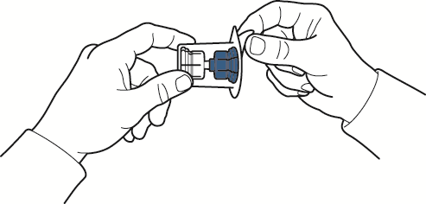 | 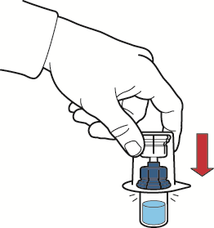

Рис. В | Рис. Г
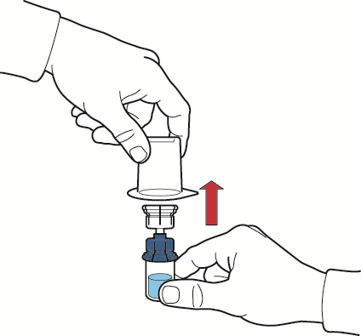 | 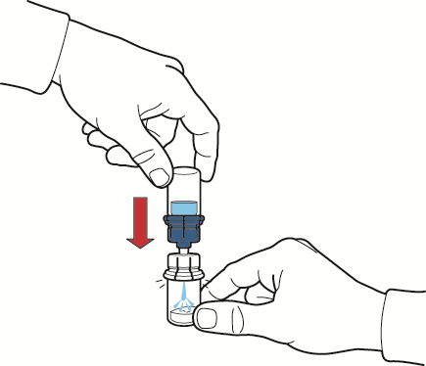

Рис. Д | Рис. Е
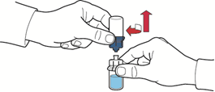 | 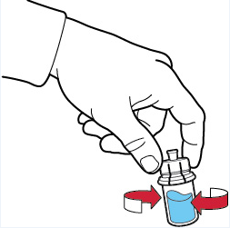
Введення розчину
Після відновлення розчин може містити незначну кількість дрібних ниток або часток.
Перед введенням розчин слід візуально перевірити на наявність часток або зміну кольору. Розчин повинен бути прозорим або злегка опалесцентним. Не використовувати розчин при помутнінні або при наявності у ньому осаду.
- Наберіть у шприц повітря, відтягнувши поршень; під’єднайте шприц до пристрою та введіть повітря зі шприца у флакон з відновленим розчином (рис. Є).
- Утримуючи поршень, переверніть систему, щоб флакон з відновленим розчином знаходився над пристроєм. Відтягуючи повільно поршень, наберіть концентрат у шприц (рис. Ж).
- Від’єднайте шприц, обертаючи його проти годинникової стрілки.
- Візуально перевірте розчин у шприці, який повинен бути прозорим або злегка опалесцентним та не повинен містити часток.
- Під’єднайте до шприца голку-метелик та введіть препарат внутрішньовенно шляхом інфузії або повільної ін’єкції.

Рис. Є | Рис. Ж
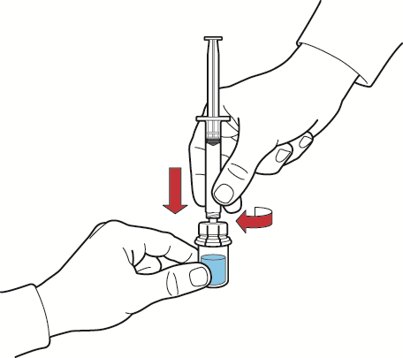 | 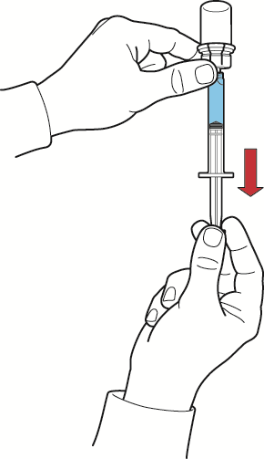
Після відкриття вміст флакона має бути використаний негайно.
Відновлений розчин, наповнений у шприц, має бути використаний негайно.
Вміст флакона слід використовувати тільки для одного введення.
Заборонено застосування препарату після закінчення терміну придатності, вказаного на упаковці.
Невикористаний лікарський засіб або відходи, які залишаються після його використання, слід знищити відповідно до місцевих вимог.
Діти.
Специфічні дані щодо дітей відсутні. Безпека та ефективність застосування препарату ЕМОКЛОТ дітям віком до 12 років не встановлені. Дозування підліткам (12–18 років) для кожного показання розраховується за масою тіла.

Передозування.
Про симптоми передозування фактором коагуляції крові людини VIII не повідомлялося.

Побічні реакції.
Короткий опис профілю безпеки
Підвищена чутливість або алергічні реакції (в тому числі ангіоневротичний набряк, пекучий і гострий біль у місці інфузії, озноб, припливи, генералізована кропив’янка, головний біль, висип, гіпотонія, летаргія, нудота, неспокій, тахікардія, стиснення у грудях, поколювання, блювання і дихання з присвистом) спостерігаються рідко і у деяких випадках можуть прогресувати до тяжкої анафілаксії (включаючи шок).
Також спостерігалося підвищення температури.
У пацієнтів з гемофілією А, які отримують лікування препаратами фактора VIII, включаючи ЕМОКЛОТ, можуть розвинутися нейтралізуючі антитіла (інгібітори). Поява інгібіторів у пацієнтів з гемофілією А проявлятиметься як недостатня клінічна відповідь. У таких випадках рекомендується звернутися до спеціалізованого центру гемофілії.
Інформацію з безпеки щодо трансмісивних агентів див. у розділі «Особливості застосування».
Перелік побічних реакцій у вигляді таблиці
Побічні ефекти, які можуть виникати при застосуванні фактора коагуляції крові людини VIII, представлено у таблиці 3 відповідно до класифікації систем органів за MedDRA [Медичний словник для регуляторної діяльності] та термінів переважного використання.
Частота оцінювалася за такими умовними категоріями: дуже часто (≥ 1/10); часто (≥ 1/100 до < 1/10); нечасто (≥ 1/1 000 до < 1/100); рідко (≥ 1/10 000 до < 1/1 000); дуже рідко (< 1/10 000), частота невідома (неможливо оцінити за наявними даними).
Підтверджені дані про частоту побічних реакцій у клінічних дослідженнях відсутні.
Нижчезазначені дані ґрунтуються на профілі безпеки фактора коагуляції крові людини VIII та частково спостерігалися у постмаркетинговий період лікарського засобу (постмаркетинговий досвід застосування препарату); оскільки повідомлення про постмаркетингові побічні реакції здійснюються на добровільній основі та стосуються популяції невідомої чисельності, відсутня можливість оцінити частоту цих реакцій.
Таблиця 3
Клас системи органів за MedDRA | Побічна реакція | Частота
Розлади з боку крові та лімфатичної системи | Поява інгібіторів фактора VIII | Нечасто  (ПРЛ) **  Дуже часто (ПРН) **
Розлади з боку імунної системи | Гіперчутливість | Невідома
Розлади з боку імунної системи | Алергічні реакції  (гіперчутливість)* | Невідома
Розлади з боку імунної системи | Анафілактична реакція | Невідома
Розлади з боку імунної системи | Анафілактичний шок | Невідома
Психічні розлади | Неспокій | Невідома
Розлади з боку нервової системи | Головний біль | Невідома
Розлади з боку нервової системи | Летаргія | Невідома
Розлади з боку нервової системи | Парестезія | Невідома
Розлади з боку серця | Тахікардія | Невідома
Розлади з боку судин | Припливи | Невідома
Розлади з боку судин | Гіпотонія | Невідома
Респіраторні, торакальні та медіастинальні розлади | Дихання з присвистом* | Невідома
Шлунково-кишкові розлади | Нудота | Невідома
Шлунково-кишкові розлади | Блювання | Невідома
Розлади з боку шкіри та підшкірної клітковини | Ангіоедема | Невідома
Розлади з боку шкіри та підшкірної клітковини | Ґенералізована кропив’янка (кропив’янка)* | Невідома
Розлади з боку шкіри та підшкірної клітковини | Висип (кропив’янка)* | Невідома
Загальні розлади та реакції у місці введення | Пекучий біль у місці інфузії (біль у місці інфузії)* | Невідома
Загальні розлади та реакції у місці введення | Гострий біль у місці інфузії (біль у місці інфузії)* | Невідома
Загальні розлади та реакції у місці введення | Озноб | Невідома
Загальні розлади та реакції у місці введення | Стиснення у грудях (дискомфорт у грудях)* | Невідома
Загальні розлади та реакції у місці введення | Пірексія | Невідома
* Терміни MedDRA нижчого рівня, що більше відповідають опису цих побічних реакцій; у дужках наводиться термін переважного використання MedDRA.
** Дані про частоту ґрунтуються на результатах досліджень усіх препаратів фактора VIII, проведених за участю пацієнтів з тяжкою гемофілією А. ПРЛ – пацієнти, раніше ліковані, ПРН – пацієнти, раніше не ліковані.
Діти
Специфічні дані щодо дітей відсутні.
Повідомлення про підозрювані побічні реакції
Повідомлення про підозрювані побічні реакції після реєстрації лікарського засобу має важливе значення. Це дає змогу проводити моніторинг співвідношення користь/ризик при застосуванні цього лікарського засобу. Медичним та фармацевтичним працівникам, а також пацієнтам або їхнім законним представникам слід повідомляти про усі випадки підозрюваних побічних реакцій та відсутності ефективності лікарського засобу через Автоматизовану інформаційну систему з фармаконагляду за посиланням: https://aisf.dec.gov.ua.

Термін придатності.
3 роки.
Розчинник (вода для ін’єкцій) – 5 років.
Препарат повинен бути використаний одразу після розчинення.

Умови зберігання.
Зберігати в холодильнику (при температурі від 2 до 8 ℃). Не заморожувати. Зберігати в оригінальній упаковці з метою захисту від світла, у недоступному для дітей місці.
Перед застосуванням лікарського засобу та протягом його терміну придатності флакон з порошком можна зберігати при кімнатній температурі, що не перевищує 25 ℃, протягом 6 місяців поспіль. Після цього періоду флакон з порошком слід знищити.
Після зберігання флакона з порошком при кімнатній температурі забороняється його подальше зберігання в холодильнику.
Дані щодо дати початку зберігання лікарського засобу при кімнатній температурі слід зазначати на оригінальній упаковці лікарського засобу у спеціальному відведеному для цього місці.

Несумісність.
Через відсутність досліджень сумісності цей лікарський засіб не можна змішувати з іншими лікарськими засобами.
Слід використовувати тільки набір для ін’єкції/інфузії, що додається, оскільки лікування може бути неефективним через адсорбцію фактора коагуляції крові людини VIII на внутрішніх поверхнях іншого пристрою для введення.

Упаковка.
По 500 МО або 1000 МО у флаконі № 1 у комплекті з розчинником (вода для ін’єкцій) по 10 мл у флаконі №1 та набором для розчинення і введення у картонній коробці.

Категорія відпуску. За рецептом.

Виробник.
КЕДРІОН С.П.А.

Місцезнаходження виробника та адреса місця провадження його діяльності.
ВІА ПРОВІНСІАЛЕ (лок. БОЛОГНАНА) - 55027 ГАЛЛІКАНО (ЛУ), Італія.

Дата останнього перегляду.

